智配关系页面前端开发需求

**系统概述**

用户输入想要查询的公司或者人物作为关系路径的起点和终点，通过后端计算，前端呈现多条可能的关系路径，实现用户对查找商业关系的需求。

数据解析需要灵活性，方便下次增加新的数据结构的点

脚本模块化，不会有大量重复的部分，方便整体参数调整

页面需要支持响应式布局

所有界面文字可以从源码进行修改

提交开发说明文档，方便二次开发等

功能详情:

1. 初始页面:

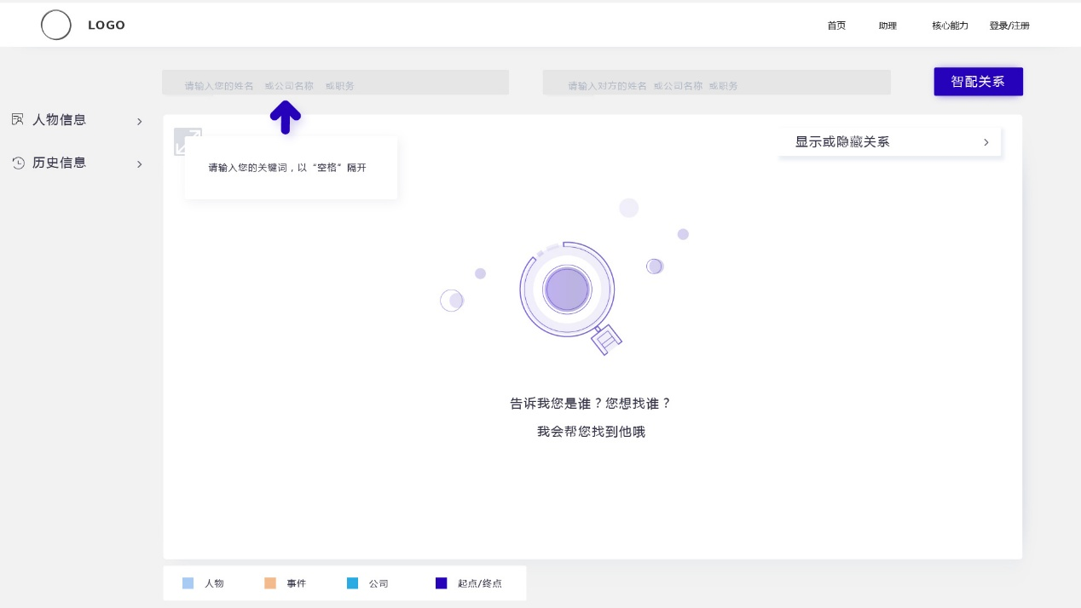

动画效果,当开始输入内容时,提示消失

1. 输入关键词进行人物查询(必须点选下拉选项):

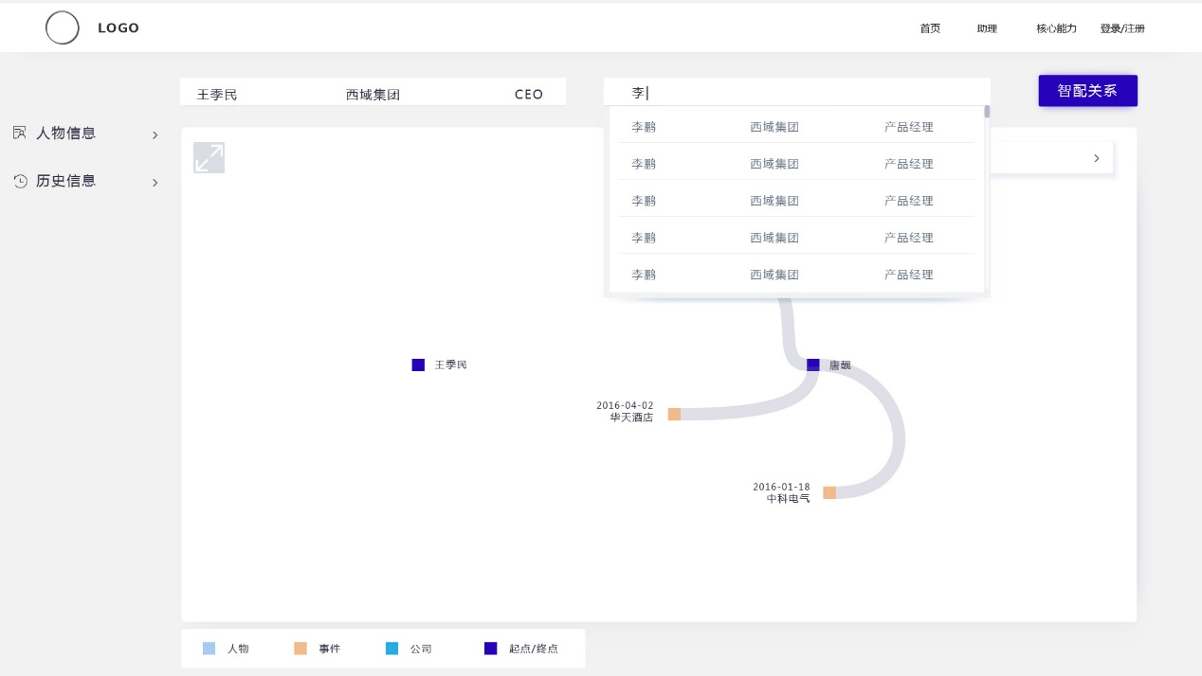

下拉框的内容可以自动查询,当用户输入停顿1秒,自动查询并显示结果.如果没有结果:”显示没有查询到信息”

动画效果: 点击”匹配”,需要有点击效果.

接口地址:

aimer.ai

接口格式:



1. 查询成功

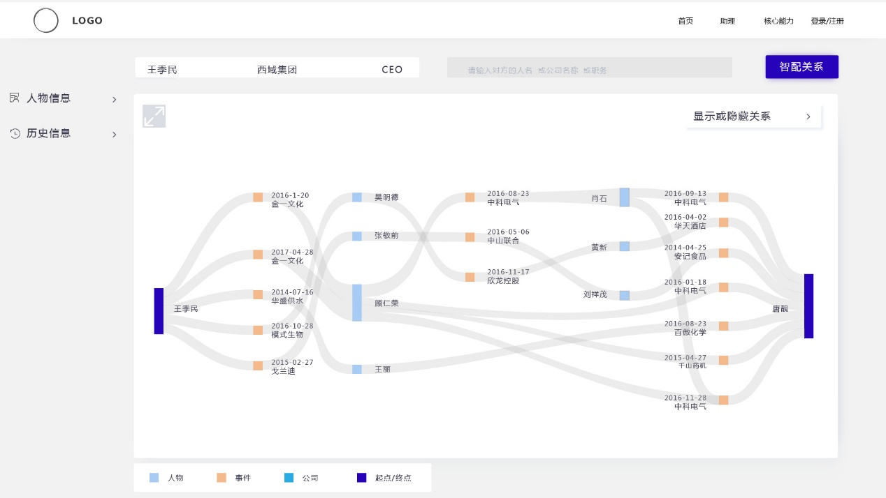

接口说明:

将起点的_key与终点的_key作为参数传给接口,接口返回路径数据. 事件名字太长,所以只显示部分字符.

接口地址: aimer.ai

接口文档:

动画效果:当鼠标指向某个点或某个线时,高亮相关点或线

1. 没查到关系

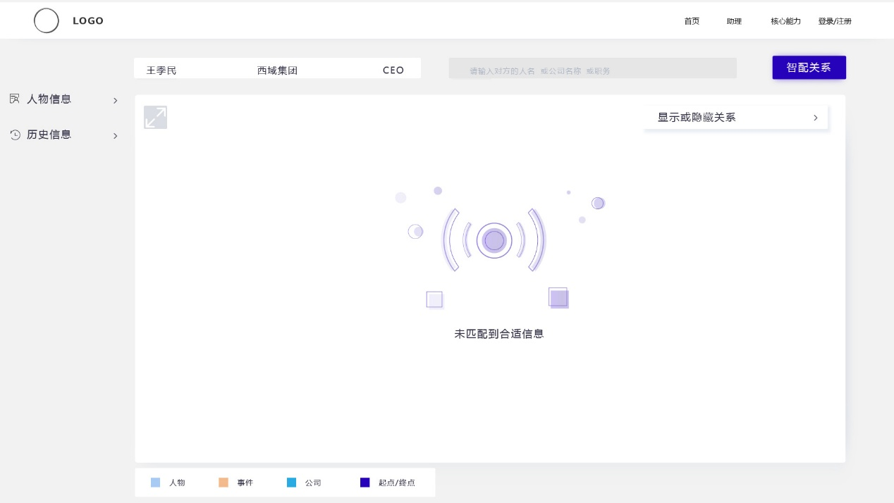

1. 右侧筛选框

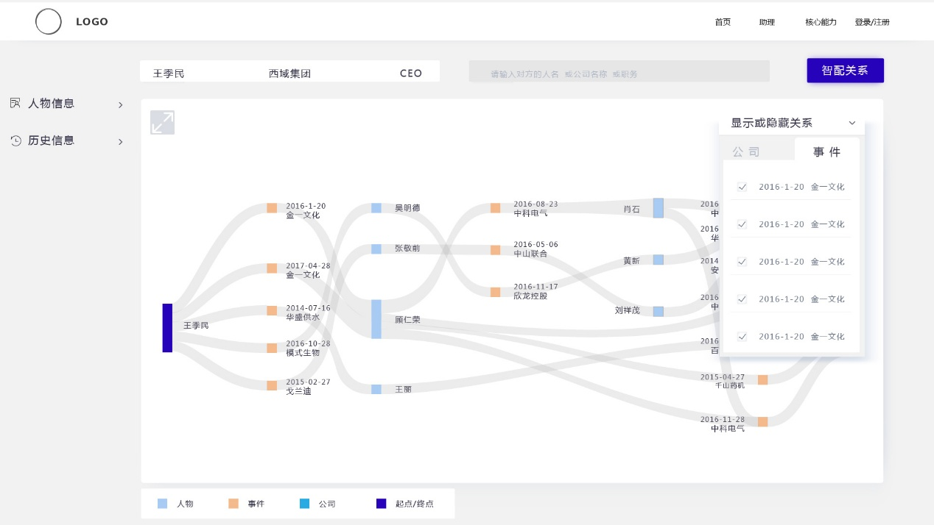

筛选项为起点的第一层关系. 如果隐藏某个点,那么断掉的路径也全部隐藏.

如:如果隐藏”2016-10-28模式生物…”, 则 ”吴明德” ”2016-11-17新龙控股” ”黄新”, 这些也都没有了.

1. 鼠标指向”点”

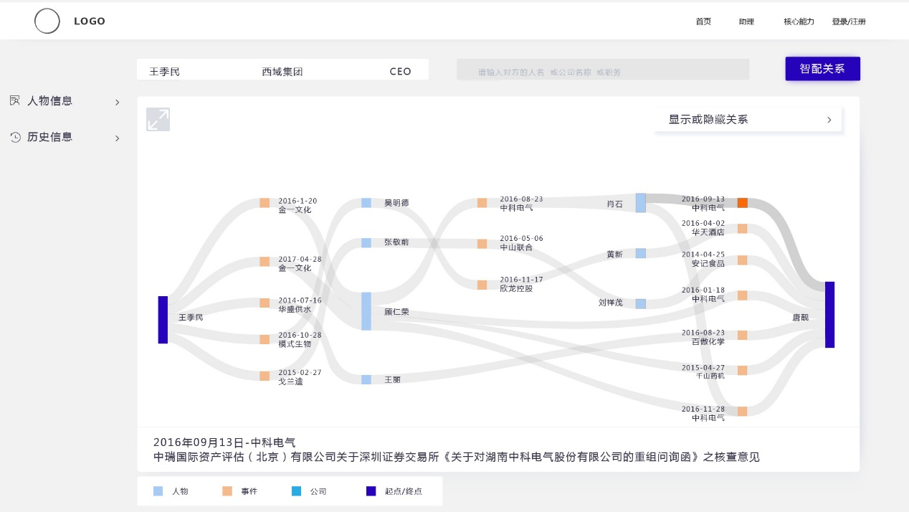

下方显示全名

1. 鼠标点击”点”

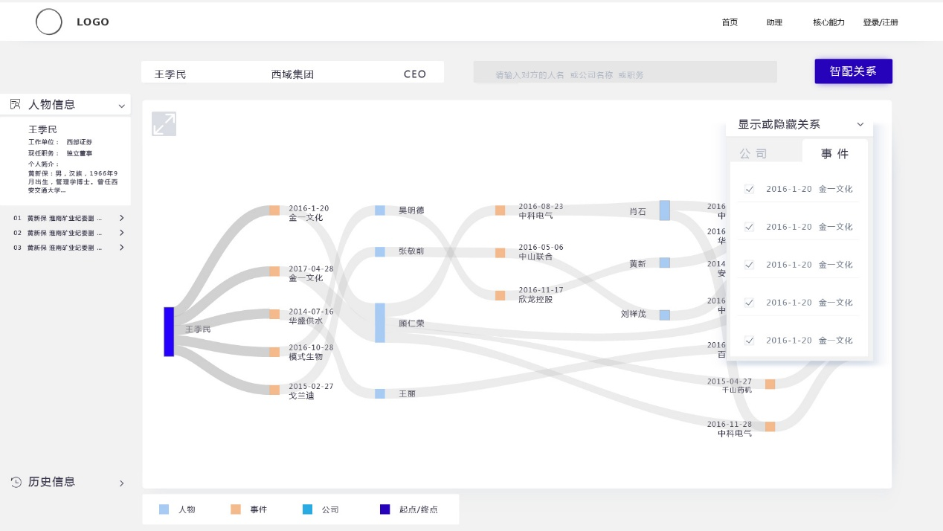

鼠标点击”点”, 将点的id传给接口,返回数据. 显示在左边

接口与搜索起点,终点的接口是同一个,只是这里传的ID,一个id返回的数据可能为多条.默认展开第一条,其他收起.

解析的数据按Key:Value格式直接全部显示在左边框里,每段Json一栏.值太长的,key与value间换行.

工作经历是一个数组,所以人物信息展开后,工作经历1,工作经历2等会有第二层展开.

接口地址:

aimer.ai

接口文档:



1. 搜索历史

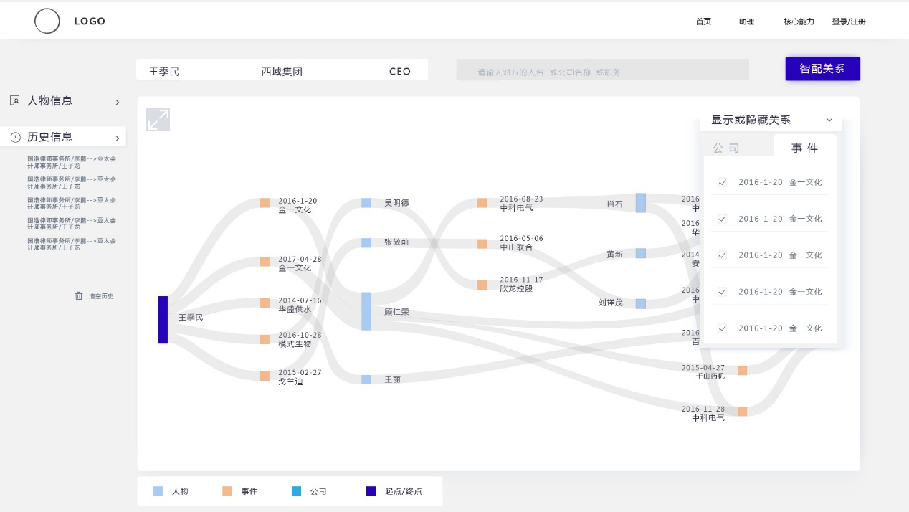

搜索历史的请求存在浏览器缓存里,点击后重新请求数据

1. 全屏按钮

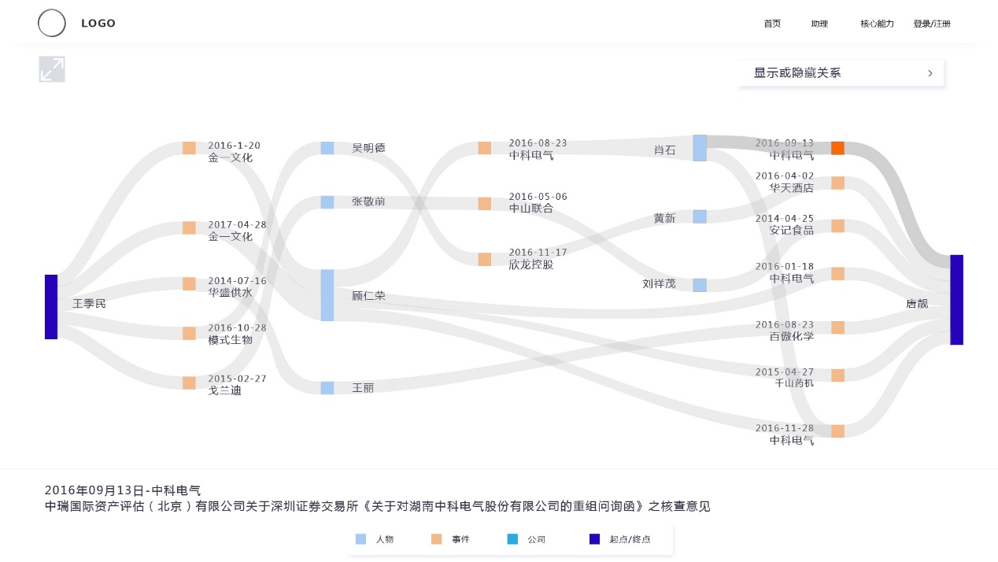

具体UI设计参数请参考附件：



移动端的响应式页面开发请参考附件：



素材包:



动画效果描述文档: